ชื่อกิจกรรมหลัก โครงการพัฒนาคุณธรรม จริยธรรมของนักเรียน
  - วัตถุประสงค์
1. เพื่อพัฒนานักเรียนให้เป็นผู้มีความซื่อสัตย์สุจริต
2. เพื่อพัฒนานักเรียนให้มีความกตัญญู กตเวทีต่อพ่อแม่ ครูและผู้มีพระคุณ
3. เพื่อพัฒนานักเรียนให้เป็นผู้มีความเมตตา กรุณา เอื้อเฟื้อเผื่อแผ่และเสียสละเพื่อส่วนรวม
1.2 วิธีการดำเนินงาน
1. การประชุมผู้เกี่ยวข้อง กำหนดโครงการ กิจกรรมและการจัดทำโครงการ
2. การสร้างความตระหนักแก่ผู้เรียนในด้านคุณธรรม จริยธรรมของผู้เรียน โดยครูเวรประจำวันและผู้สอนทุกสาระ
3. กิจกรรมเข้าวัดฟังธรรม (ใกล้วัด ใกล้พระ)
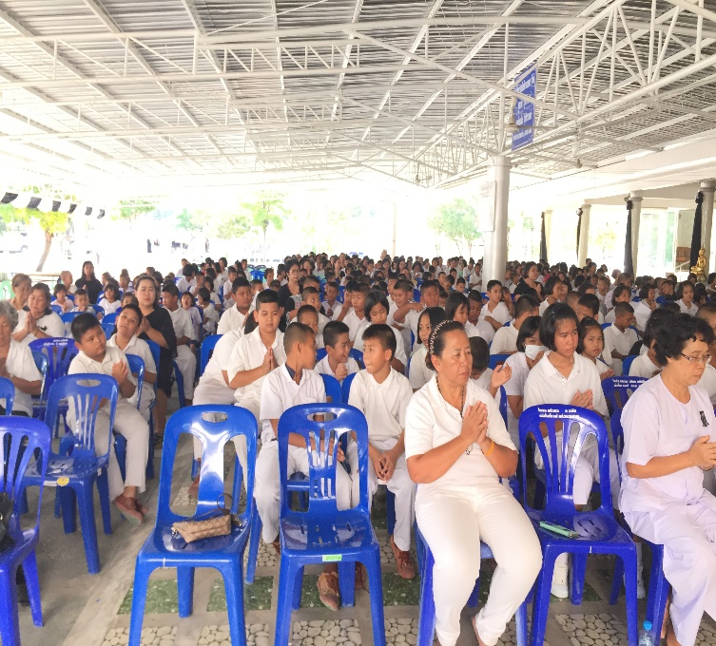
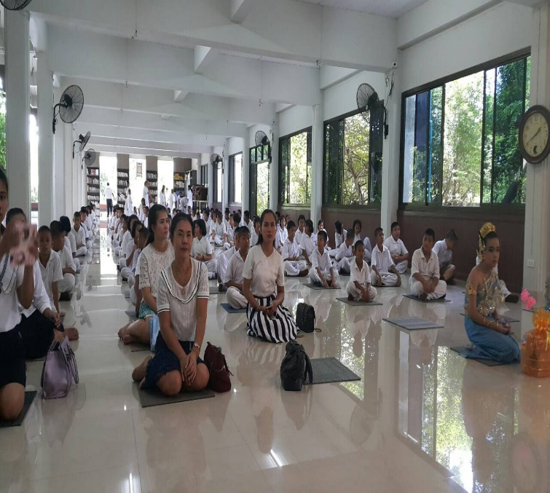

1.3 ผลการดำเนินงาน
นักเรียนโรงเรียนชุมชนวัดหนองรีเป็นผู้มีคุณธรรม จริยธรรม และค่านิยมที่พึงประสงค์ และสามารถดำรงชีวิตอยู่ในสังคมได้อย่างมีความสุข
กิจกรรมหลักที่ 1 ดำเนินการสอดคล้อง ครบ 12 ประการ ไม่ครบ

ผู้รายงานข้อมูล ผู้รับรองข้อมูล
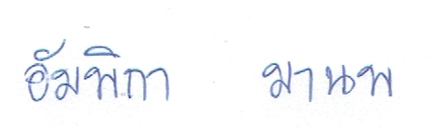

( นางสาวอัมพิกา มานพ ) (นายปิยะชาติ เศวตร์)
ผู้รับผิดชอบโครงการโรงเรียนชุมชนวัดหนองรี ตำแหน่ง ผู้อำนวยการโรงเรียนชุมชนวัดหนองรี
โทร 082-4823211 โทร 085-1099540

